 | 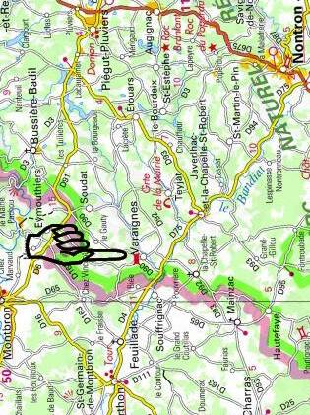 |  | 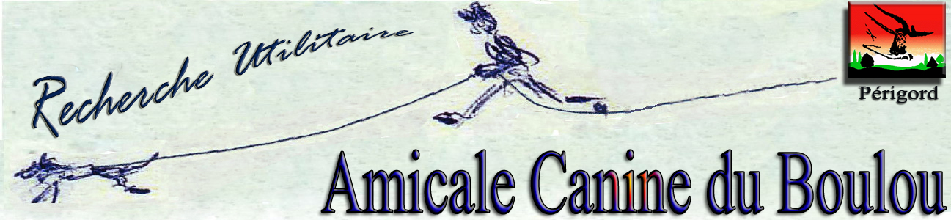  25 et 26 mars 2017  Varaignes (Dordogne)  Epreuves de  Recherche Utilitaire  (Spécial niveaux 3)  Sous l’autorité de  Jean Bernard Moings  Juge de la Société Centrale Canine
 | Bienvenue chez nous  Varaignes (Dordogne) le 24 mars 2017  L’Association Canine de la Dordogne, représentée par le responsable CUR, Gérald Jacquemin, le président, le comité et toute l’équipe RU de l’Amicale Canine du Boulou sont heureux de vous accueillir sur le territoire de la commune de Varaignes pour leur 7eme épreuve de Recherche Utilitaire. Ils vous remercient de votre présence.  Nous tenons à remercier également tous ceux qui ont œuvré pour la mise en place des pistes que vous allez découvrir au fil de ce WE : le département de la Dordogne représenté par son conseiller général, les municipalités des communes traversées, les exploitants agricoles et les propriétaires terriens qui nous ont généreusement donné leur autorisation, sans oublier Monsieur Jean Bernard Moings qui a accepté de venir juger nos épreuves.  Nous avons essayé de concevoir des pistes pour permettre à vos chiens de s’exprimer et nous vous souhaitons à tous de trouver beaucoup de plaisir au cours de ce WE que nous souhaitons avant tout convivial.  Toute l’équipe de l’Amicale Canine du Boulou.  Si vous avez besoin de quoi que ce soit durant ce WE, vous trouverez ci-dessous des N° de téléphone.  Téléphones Utiles |  | Planning de la journée du dimanche 26 mars  06h00 Ouverture de la salle aux postulants.  Petit déjeuner à la salle  06h15 Tirage au sort des pistes D1, D2.  06h30 Départ sur les pistes  09h15 Casse-croute  12h45 – 13h45 Repas au PC  13h45 – Départ sur la piste D3  17h00 – Remise des carnets de travail
  Alice | 06 42 17 26 05
  Céline | 06 08 52 73 02
  Guy | 06 78 67 41 18
  Suzanne | 06 89 43 41 58
  Philippe | 06 48 00 82 78
  Claude | 06 89 43 41 67
  07h30 09h00 D1
  10h00 11h30 D2
  14h30 – 16h00 D3
 | Planning de la journée du samedi 25 mars  06h00 Ouverture de la salle aux postulants.  Petit déjeuner à la salle.  06h15 Tirage au sort des pistes S1, S2,  06h30 Départ sur les pistes  09h15 Casse-croute  12h45 13h45 Repas au PC.  13h15 Tirage au sort des pistes S3, S4.  13h45 Départ sur les pistes  19h00 Coup de feu au stade.  20h00 Repas du soir. |  | Infos pratiques aux postulants  Important : Dans la nuit de samedi à dimanche, en raison du passage à l’heure d’été, nous perdons une heure. Prière d’en tenir compte dans le calcul de vos horaires.  Logements : Nous avons fait le choix de vous proposer des logements de proximité dans la commune. Ce sont des hébergements qui servent tout au long de l’année à accueillir des classes vertes.  Nous vous demandons d’en prendre soin et de les restituer dans l’état dans lequel vous les avez trouvés.  Les chambres ne ferment pas à clé, nous vous conseillons de ne pas laisser d’objets de valeur à l’intérieur. Si les chiens y sont tolérés, ils y restent sous votre responsabilité.  Chiens : Les chiens tirés au sort devront nous suivre par demi-journée. Si le ou les chiens tirés au sort ont leur propriétaire en camping car, ils seront transportés par nos soins.  Il n’est pas fait de retour au PC en dehors des plannings.  Deux minibus seront à votre disposition pour suivre les pistes. Ils assurent votre transport de piste en piste.  Espace public : En contrebas de l’église de Varaignes (2eme place) il existe des espaces ouverts où vous pourrez délasser à loisir vos chiens.  Varaignes est un village "sans mégot", il est donc nécessaire de nous aider à donner de la cynophilie une image positive.  Truffières : Si au cours d’une recherche vous passez à proximité d’un espace ouvert, dégagé, propre avec un sol en herbe rase sur laquelle se trouvent des chênes alignés, vous ne devez absolument pas y pénétrer avec vos chiens. Ce sont des truffières, protégées par la loi. Elles vous seront signalées.
  07h30 09h00 S1
  10h00 11h30 S2
  14h45 16h15 S3
  16h45 18h15 S4
 | 7 niveaux III  - CAMP Nathalie avec GUADJI,  Berger Belge Malinois femelle,  club « Les Chiens du Mantois » (Yvelines)  - CASTAN Raymonde avec DALI,  Berger des Pyrénées mâle,  club « Les Limiers Occitans » (Haute Garonne)  - FEVRIER Nicole avec HOULEEN,  Boxer Fauve femelle  club « Nantais d’Education Canine » (Loire Atlantique)  - JUBIN Valérie avec CANOU,  Berger Allemand mâle.  club « Association Recherche Utilitaire Saint Nolff » (Morbihan)  - LABRUNA Laurence avec GUYNESSE,  Berger de Beauce femelle  club « Canin Dourdannais » (Essonne)  - LABROCHERIE Christine avec ALOIS,  Berger Belge Tervueren femelle  club « Agility 16 » (Charente)  - SICRE Dominique avec ERTON,  Bouvier des Flandres mâle  club « Cynophile Coursois » (Yonne) |  | Remerciements à nos sponsors  Info Bouvier des Flandres  http://www.infos-bouviers-des-flandres.com/  Conseil Général de la Dordogne  https://www.dordogne.fr/  Centre d’Etudes et de Découverte du  Patrimoine du Haut Périgord  http://www.cpie-perigordlimousin.org/

